**Descrição Processos**

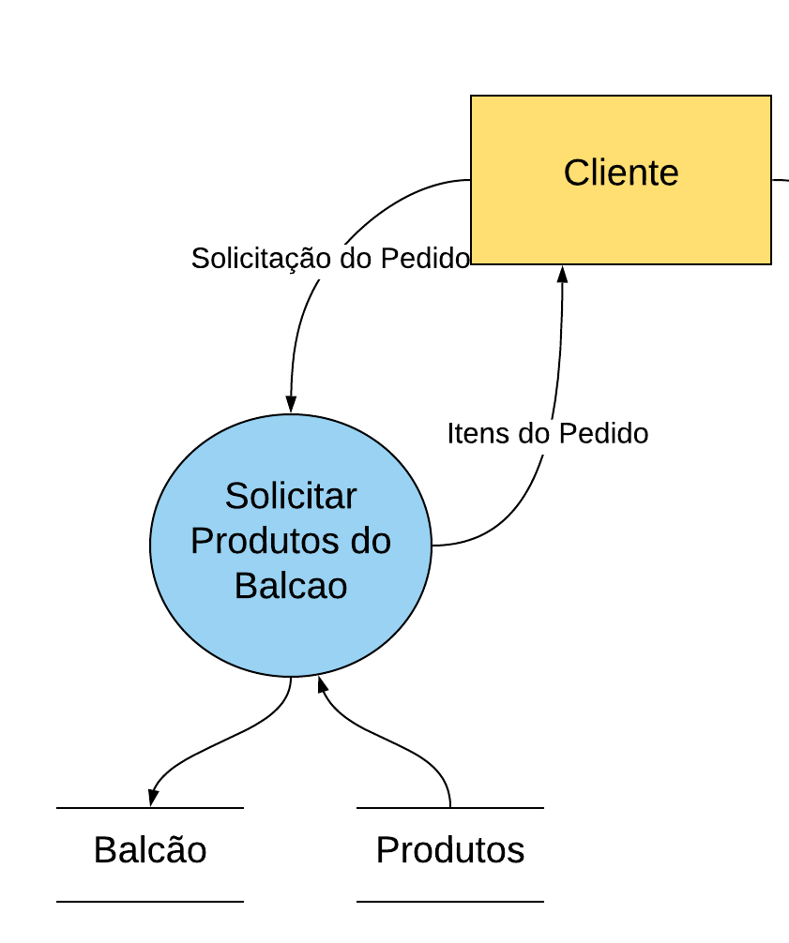

**Solicitar Produtos Do Balcão**

**Evento:** Cliente Escolhe Produtos

**Objetivo:** Separar os Itens solicitados no pedido do Cliente

**Trabalhadores Envolvidos:**

* Balconista

**Ato Continuo:**

* Verifica se os itens solicitados no pedido estão disponíveis.
  + Se os itens não estiverem disponíveis, informa ao cliente que o pedido foi recusado.
* Separar itens do Pedido
* Entrega Pedido ao Cliente

**--------------------------------------------------------------------------------------------------------------------------------------**

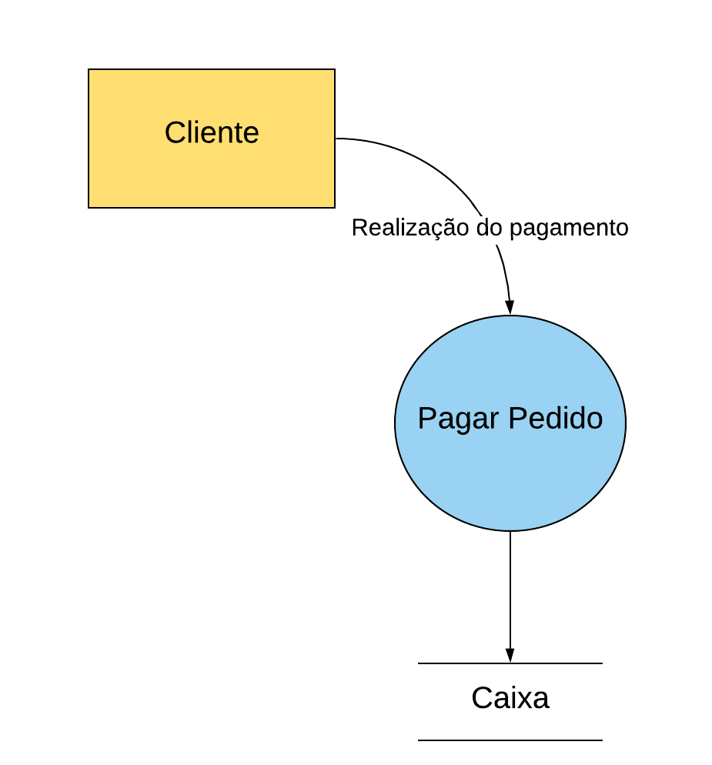

**Pagar Pedido**

**Evento:** Cliente Realiza Pagamento

**Objetivo:** Faturar e Receber pagamento

**Trabalhadores Envolvidos:**

* Caixa

**Ato Continuo:**

* Registar Itens do Carrinho / Cesta
  + Se o Cliente quiser retirar algum item do Registro, informa ao Caixa o item escolhido.
* Recebe Pagamento
* Emite Nota Fiscal e entrega ao Cliente.

**--------------------------------------------------------------------------------------------------------------------------------------**

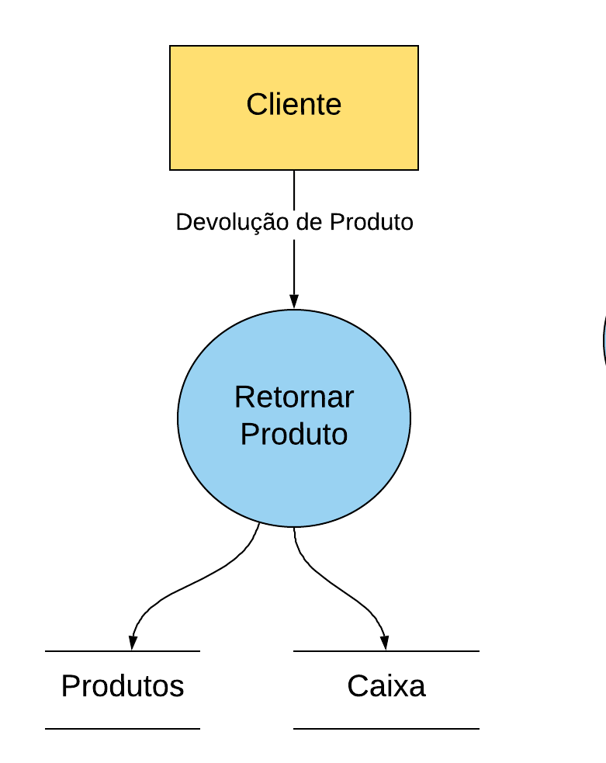

**Retornar Produto**

**Evento:** Cliente devolve Itens durante Pagamento

**Objetivo:** Retornar Item para Troca

**Trabalhadores Envolvidos:**

* Caixa

**Ato Continuo:**

* Registar Itens de troca no sistema
  + Se Produto estiver vencido, avisa Gerente.
* Retorna Credito dos Itens.
  + Se cliente não quiser credito, retorna valor do item em dinheiro.
* Retorna Nota De devolução.

**--------------------------------------------------------------------------------------------------------------------------------------**

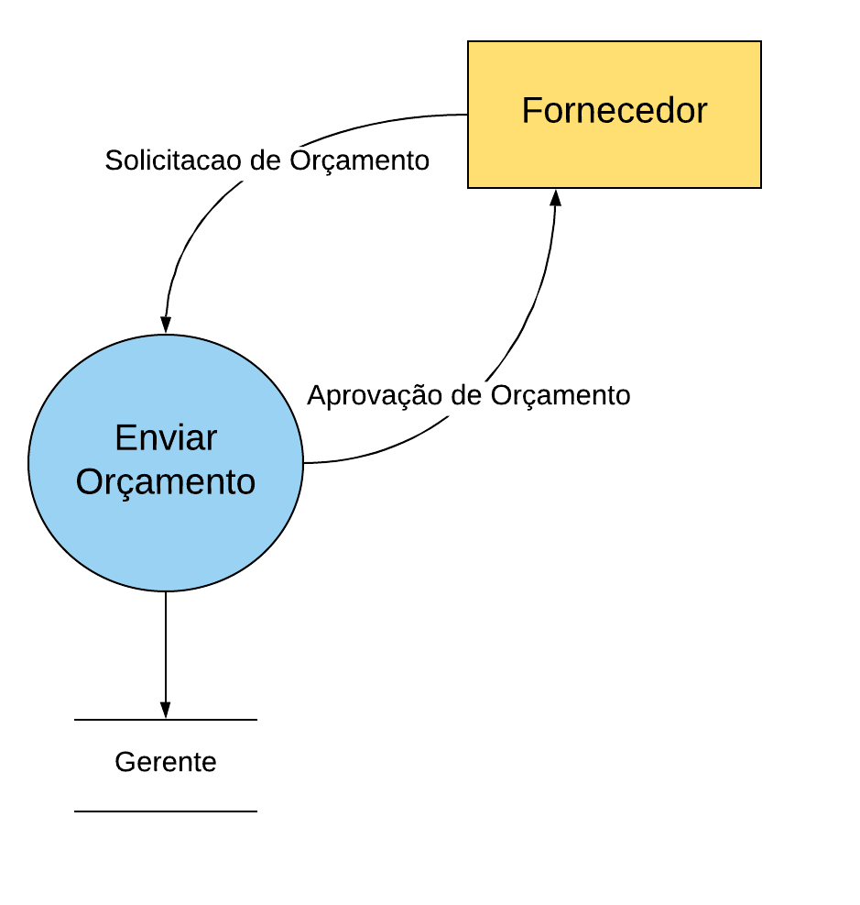

**Enviar Orçamento**

**Evento:** Fornecedor envia Orçamento

**Objetivo:** Informar valor do pedido cotado.

**Trabalhadores Envolvidos:**

* Gerente

**Ato Continuo:**

* Inclui Itens solicitados no Orçamento
  + Caso acordado, realiza desconto nos itens.
* Envia Orçamento via e-mail aguardando confirmação.

**--------------------------------------------------------------------------------------------------------------------------------------**

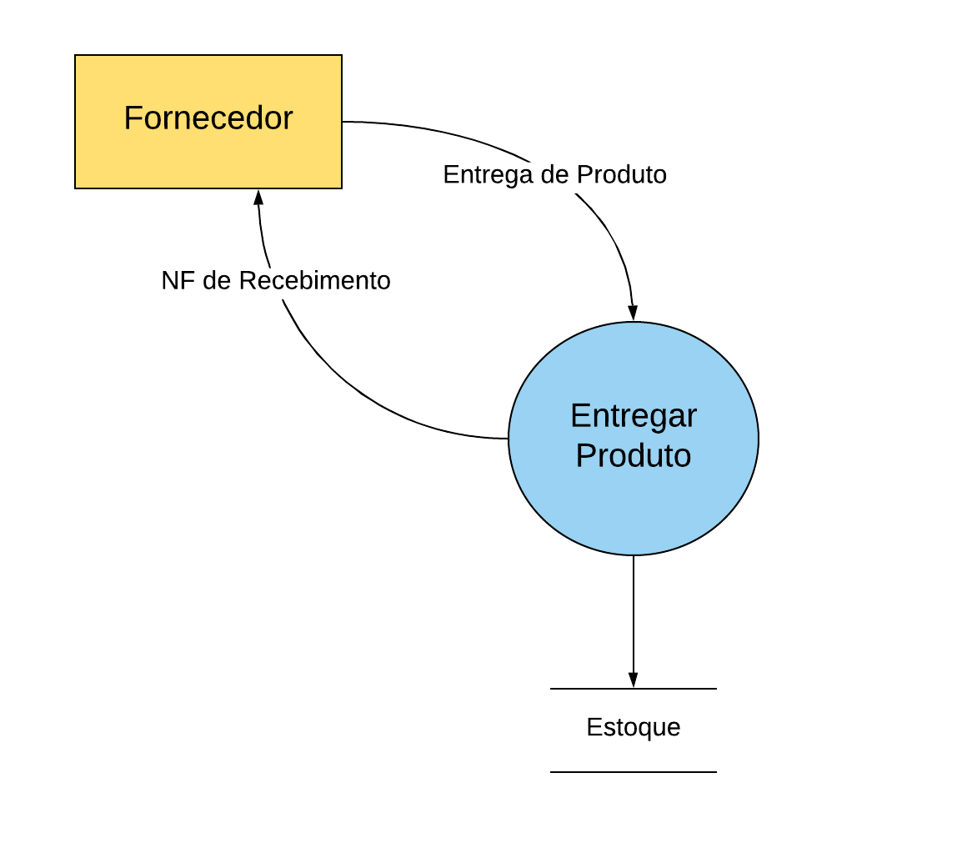

**Entregar Produto**

**Evento:** Fornecedor Entrega Produtos

**Objetivos:** Realizar a Entrega do Pedido.

**Trabalhadores Envolvidos:**

* Estoquista
* Gerente

**Ato Continuo:**

* Gerente Verifica Itens do Pedido Solicitado.
  + Caso os itens estejam divergentes ( seja quantidade ou tipo do produto ) do solicitado, realizar acordo com Gerente.
* Gerente realiza aceite na NF de Recebimento
* Estoquista armazena produtos.

**--------------------------------------------------------------------------------------------------------------------------------------**

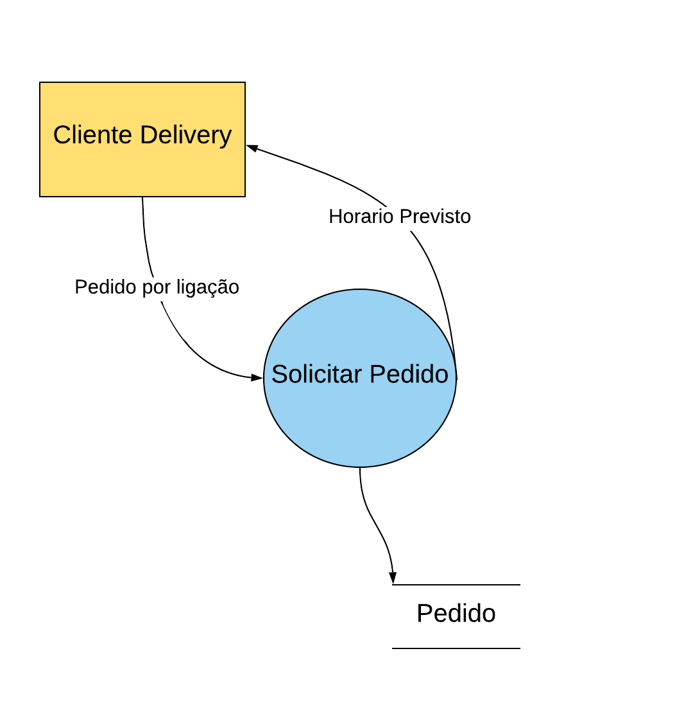

**Solicita Pedido**

**Evento:** Cliente Delivery Solicita Pedido

**Objetivo:** Separar os Itens solicitados no pedido do Cliente Delivery

**Trabalhadores Envolvidos:**

* Balconista

**Ato Continuo:**

* Verifica se os itens solicitados no pedido estão disponíveis.
  + Se os itens não estiverem disponíveis, informa ao cliente que o pedido foi recusado.
* Separar itens do Pedido
* Entrega Pedido para Motoboy

**--------------------------------------------------------------------------------------------------------------------------------------**

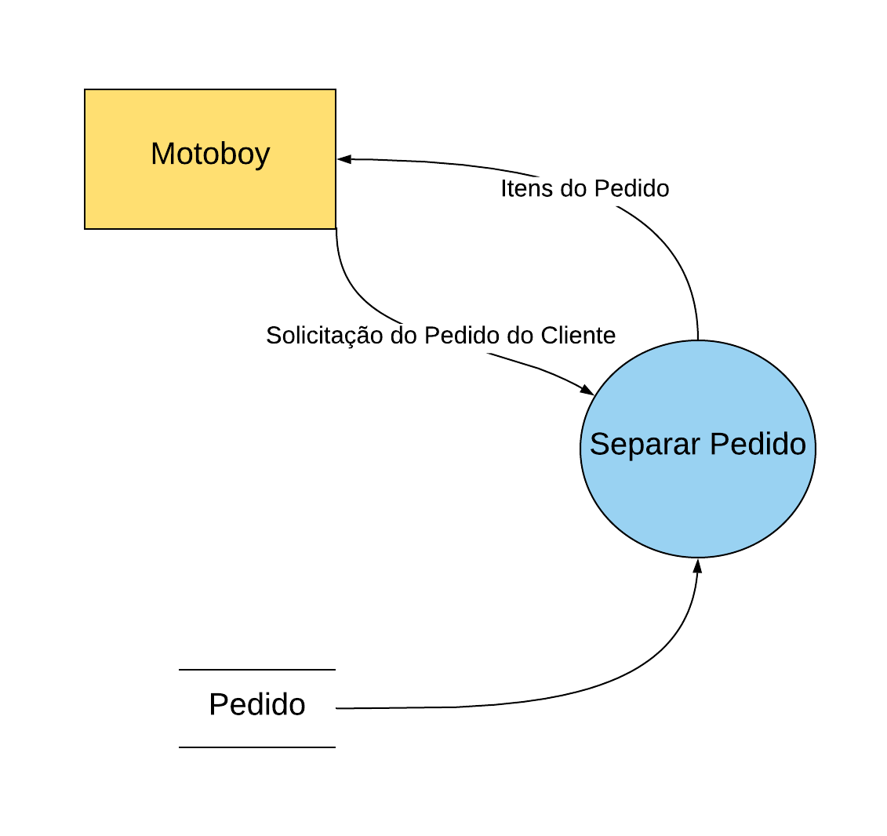

**Separar Pedido**

**Evento:** Motoboy Solicita Pedido

**Objetivo:** Preparar Pedido Para Cliente

**Trabalhadores Envolvidos:**

* Balconista
* Motoboy

**Ato Continuo:**

* Motoboy solicita Pedido
* Balconista entrega pedido ao motoboy e o endereço de entrega
  + Se o pedido não estiver pronto, balconista pede para aguardar
* Motoboy vai ao destino de entrega

**--------------------------------------------------------------------------------------------------------------------------------------**

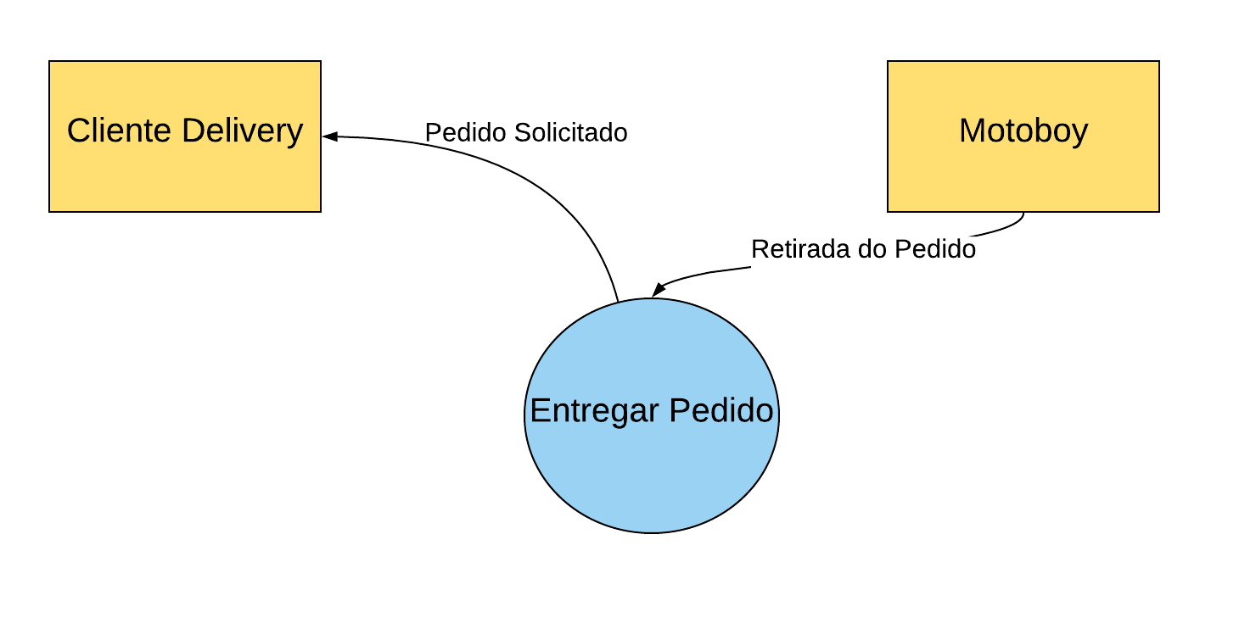

**Entregar Pedido**

**Evento:** Motoboy Entrega Pedido

**Objetivo:** Entregar pedido Solicitado pelo Cliente

**Trabalhadores Envolvidos:**

* Motoboy

**Ato Continuo:**

* Chega ao endereço de Destino
* Cliente Verifica Pedido
  + Motoboy entrega pedido errado.
* Motoboy solicita Pagamento

**--------------------------------------------------------------------------------------------------------------------------------------**

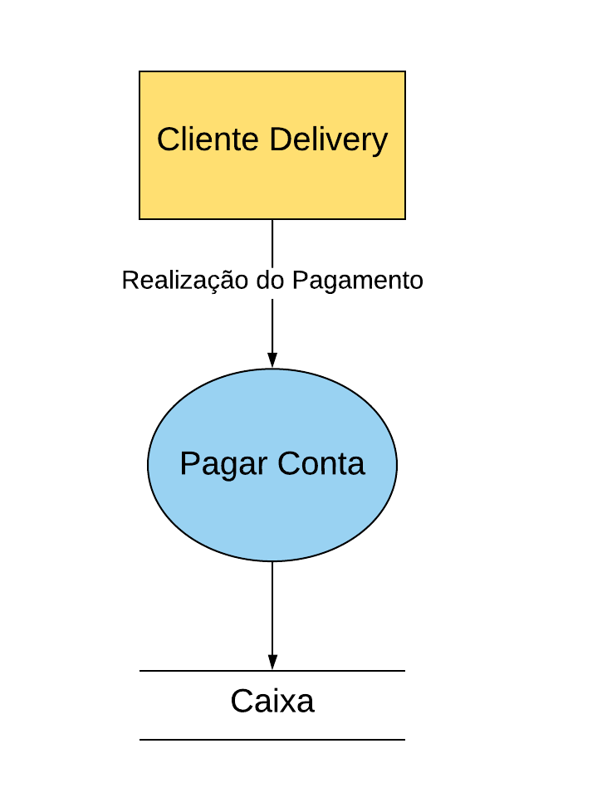

**Pagar Conta**

**Evento:** Cliente Delivery Realiza Pagamento

**Objetivo:** Receber Pagamento

**Trabalhadores Envolvidos:**

* Motoboy
* Caixa

**Ato Continuo:**

* Cliente Realiza Pagamento ao motoboy
* Motoboy Entrega nota de pagamento ao Caixa
* Caixa finaliza pedido